人证验证APP使用说明

一 安装：

文件列表：

FacedetectUsb.apk 人证验证主应用安装文件
IDCardFdvUpgrade.apk 升级服务安装文件

安装顺序：
先安装FacedetectUsb.apk，安装完成后建议不要立即打开。
最后安装IDCardFdvUpgrade.apk，安装完成后建议选择打开，请注意该应用无界面显示，服务在后台运行，点击打开后不用再理会。

二 使用：

APP名称：人证验证
第一次打开需初始化部分数据，可能加载稍慢。第二次以后使用会更快。
打开后高亮屏幕并显示引导界面：

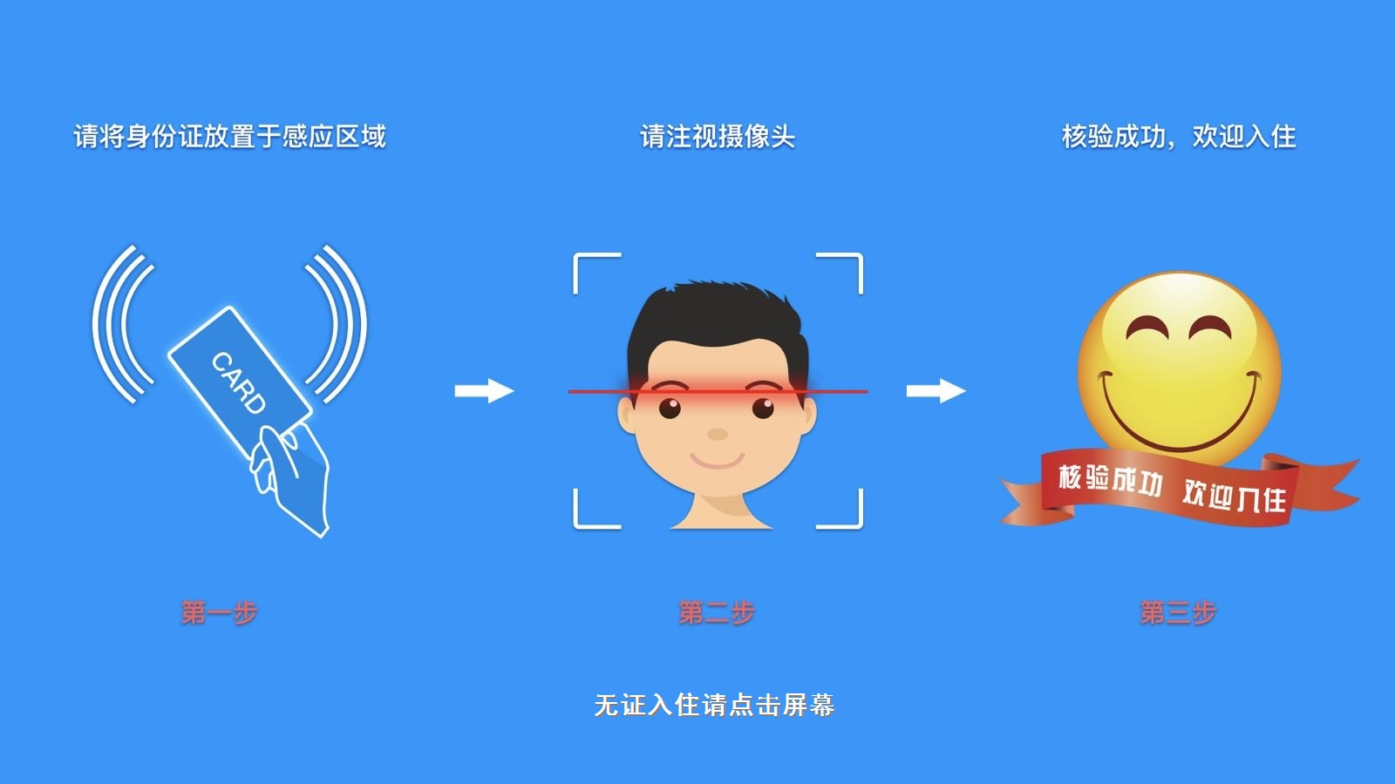

* 引导页面会侦测人脸并高亮屏幕，请确保屏幕亮起时再进行下一步操作。
* 应用内完成一次验证或长时间无操作时(如等待扫描人脸但是人已离开)，会回到引导画面。在引导画面长时间未侦测到人脸时，会降低屏幕亮度。

2.1 刷身份证进行人脸验证

使用外接身份证刷卡器时请确保打开APP前已连接刷卡器并打开电源。

在引导画面且已侦测到人脸时，将身份证放置到刷卡器。正常读卡后显示摄像头人脸抓取画面并显示已读取的身份证照片：

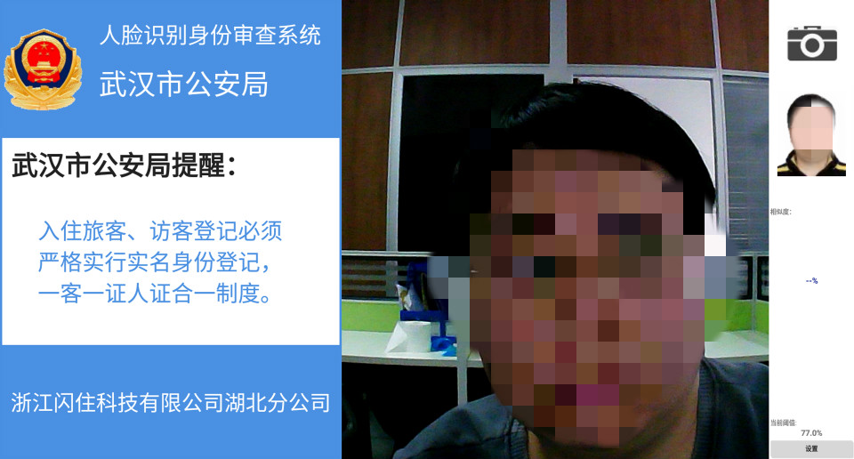

* 如长时间无法读取身份证并切换到人脸抓取画面，请拿起身份证重放，或者调整身份证放置到合适位置。

在摄像头人脸抓取画面，确保人脸出现在屏幕范围内以抓取人脸。（如一直未抓取到人脸，请适当调整位置或距离）
一定时间内未抓取到人脸，则会返回引导画面。

成功抓取到人脸后摄像头人脸会显示在身份证照片上方，并通过网络验证服务进行人证验证。请确保网络已经连接外网。
结果显示在右侧身份证照片下方。依次为：识别相似度，通过与否图标。同时播放识别结果语音。

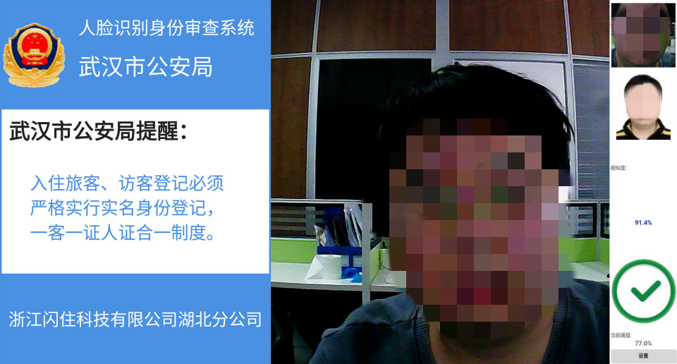

* 第一次使用验证服务时需注册服务。
* 因网络问题或产生其他错误时，错误信息会短暂显示在屏幕正下方。
* 验证完成后（通过，未通过，其他错误），等待3秒左右回到引导画面，至此一次验证过程完成。可以进行下一次验证。

关于验证服务注册：

第一次使用验证服务时，需进行注册。在成功读取身份证照片以及成功抓取到摄像头人脸后，如机器未注册服务，将会弹出注册窗口。输入16位注册码点击确认进行注册。请确保网络已连接外网。注册成功后会继续进行刚才的验证，且以后验证无需再输入注册码。

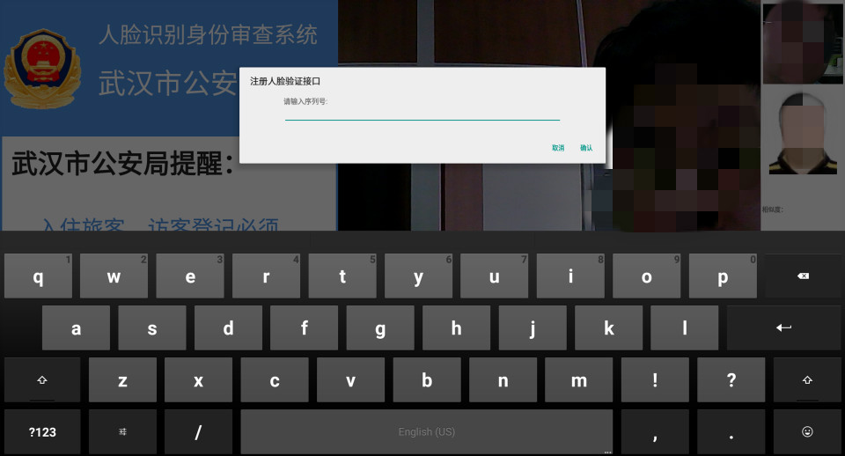

* 注册服务成功后，如删除App, 注册信息将一起被删除，再次安装使用需重新注册。使用原注册码可以完成注册，请妥善保存注册码。

2.2 无证入住模式

在引导画面点击任意位置，将进入无证入住模式。

点击后直接进入摄像头人脸抓取画面。

点击右侧身份证号码输入框输入身份证（红框位置）。

输入完成后需点击下方【确定】按钮。此时按钮将变为【修改】，

在摄像头人脸抓取完成前都可以进行修改操作。

摄像头人脸抓取与普通模式相同。后续验证过程与普通模式相同。

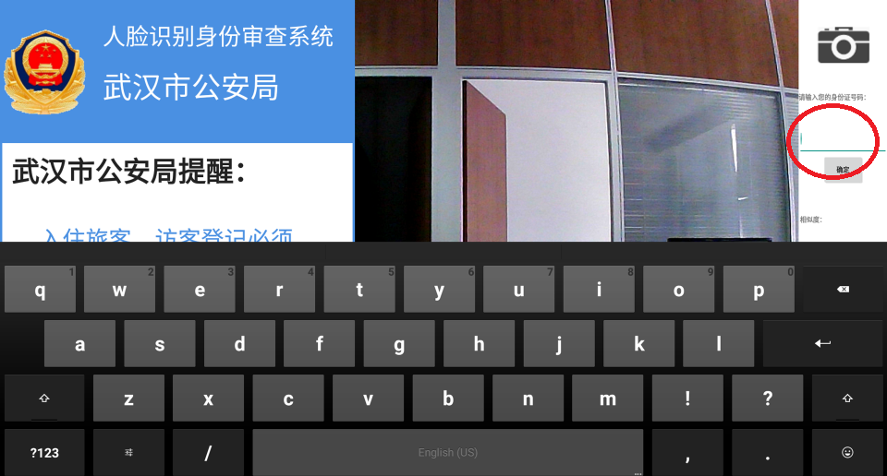

三 其他

阈值设定：

点击右下红框处的【设置】按钮，可以修改验证通过的相识度阈值。

默认的阈值适用于大多数场景，如无特殊需求，请勿修改。

